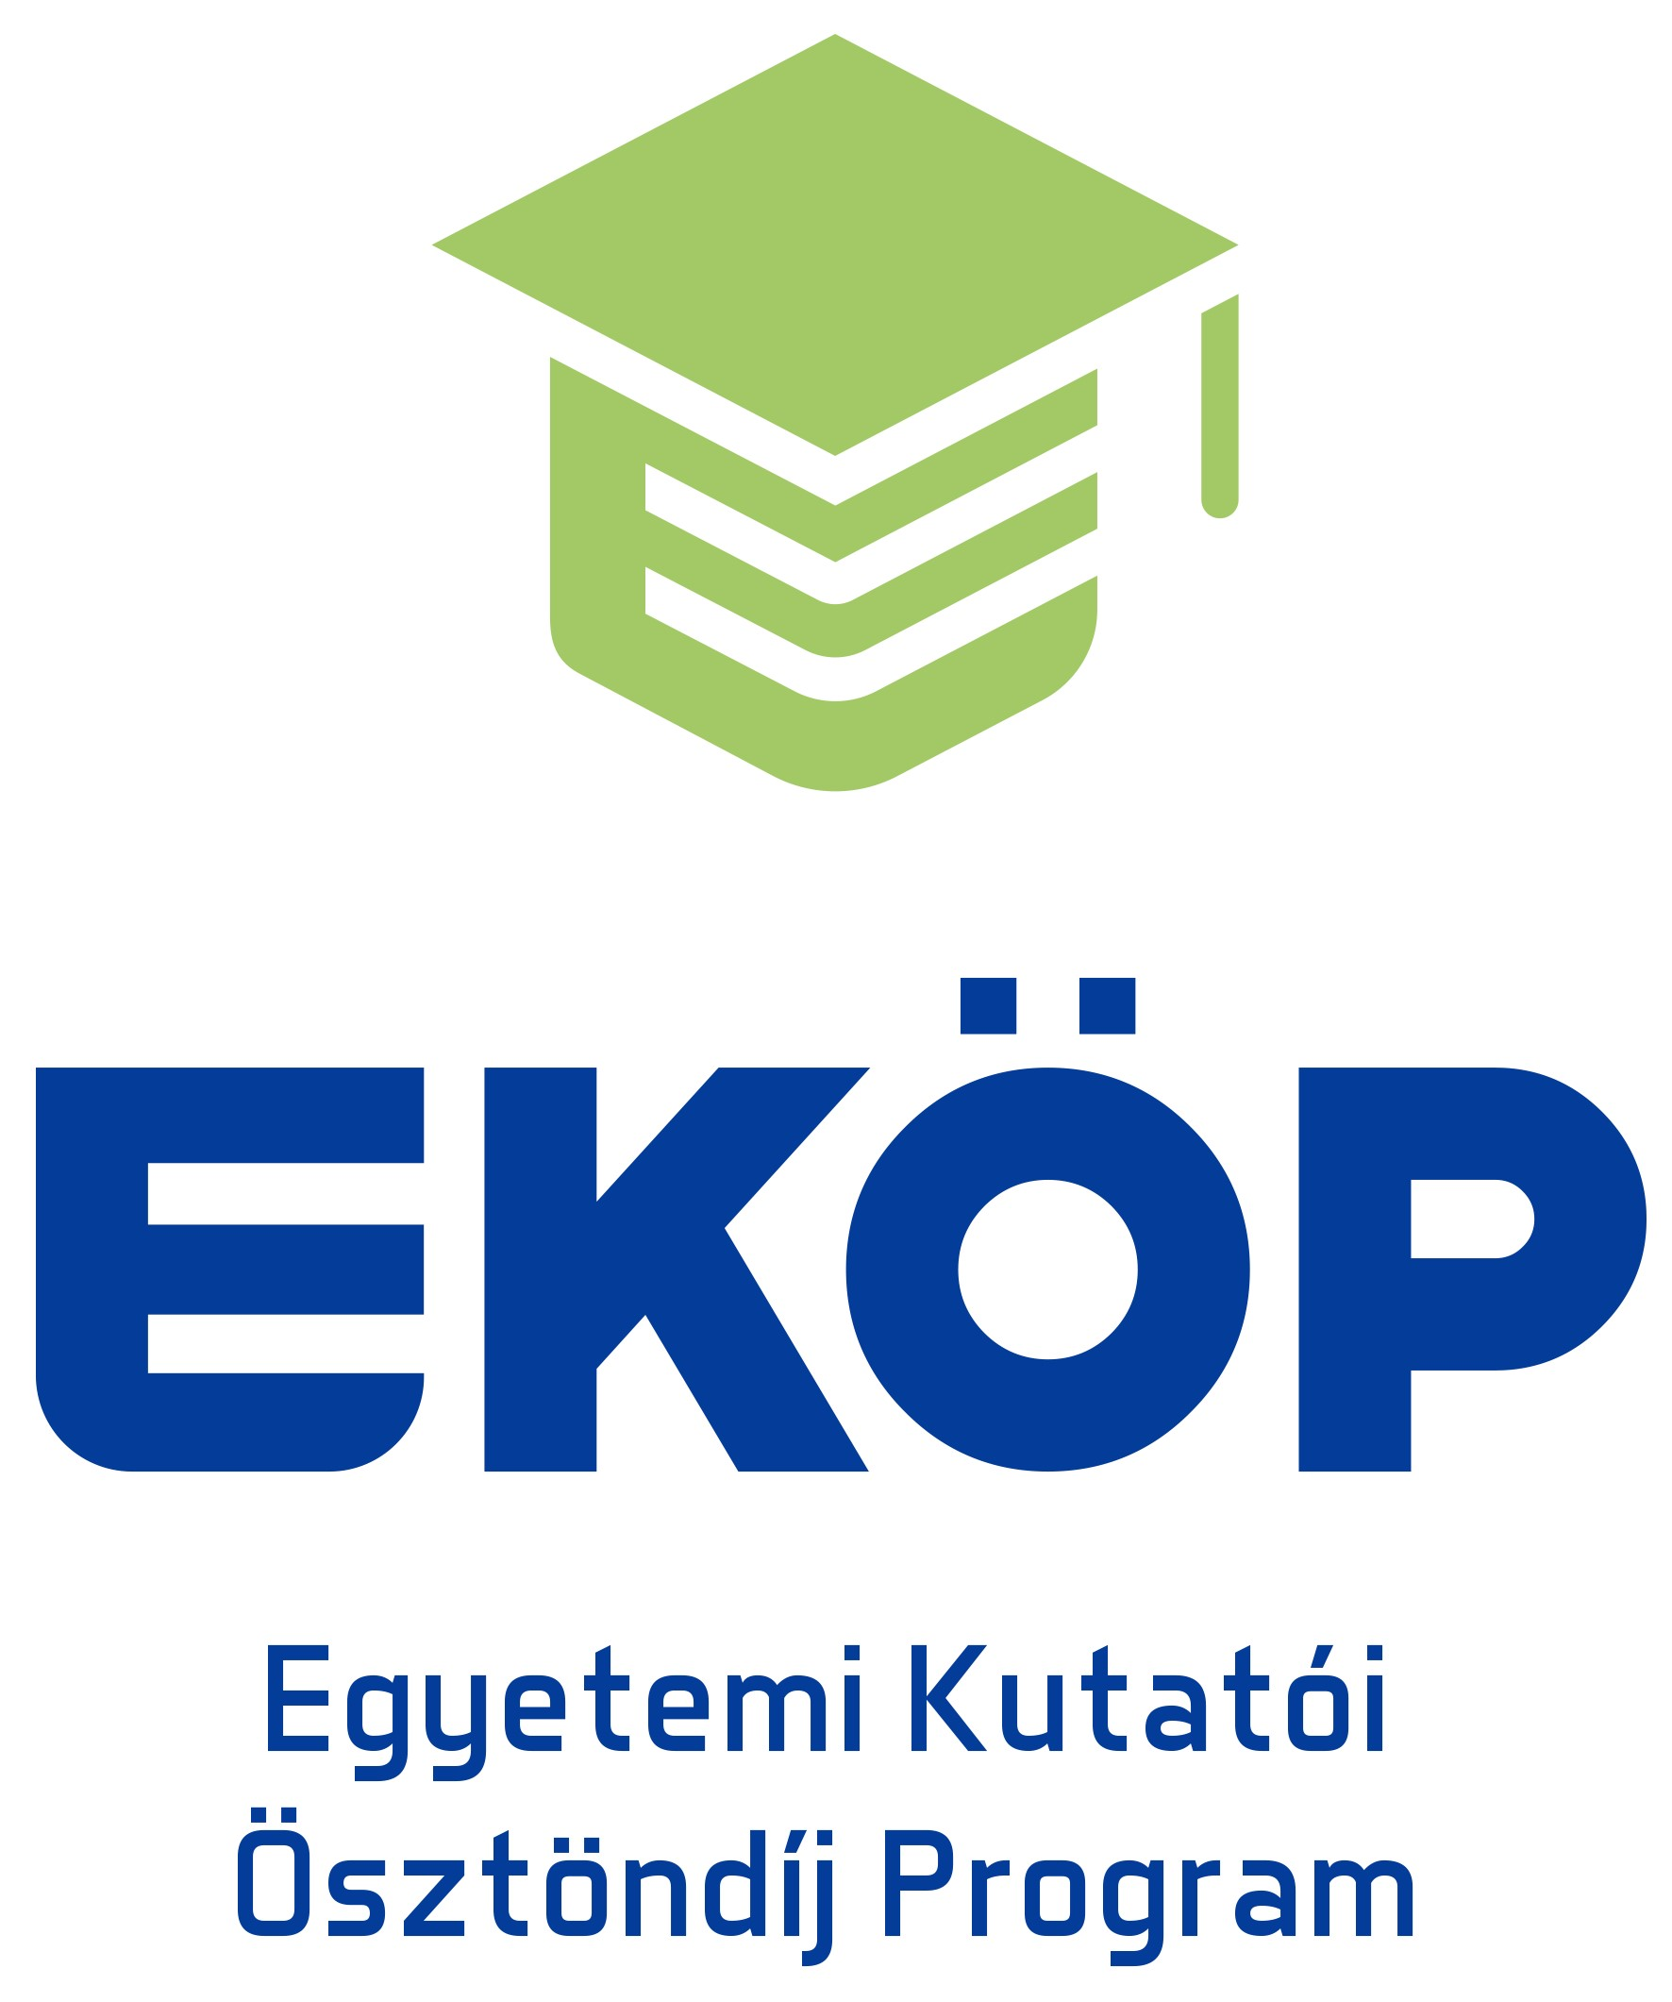

PÁLYÁZÓI NYILATKOZAT
Alulírott (KDP Pályázó neve)

Születési név: …………………………………..…………..…………………….……………………….
Születési hely, idő: …………………………………..…………..…………………….…………………
Anyja leánykori neve: …………………………………..…………..…………………….………………
Adóazonosító jel: ……………………………..………………………………………………………….
Az Egyetemi Kutatói Ösztöndíj Program- Kooperatív Doktori Program (EKÖP-KDP-2024) pályázati kiírásra (a továbbiakban: Pályázati Kiírás) általam benyújtott:
…………………………………………………..…………..…………………………………………….
…………………………………………………..………(a benyújtandó kutatási pályázat témája) címet viselő,
a .... sz. melléklet szerinti ………………………..…………………………………………………………
tudományághoz tartozó pályázathoz (továbbiakban: Pályázat) az alábbi nyilatkozatokat teszem:

- Kijelentem, hogy a Pályázatban foglalt adatok, információk és dokumentumok teljes körűek, valódiak és hitelesek.

- Kijelentem, hogy ismerem a Pályázati Kiírást és annak mellékleteit és elfogadom az azokban foglalt feltételeket és előírásokat.

- Kijelentem, hogy a Pályázat keretében benyújtott kutatási tervben megjelölt tevékenységek megfelelnek a jogszabályi előírásoknak, továbbá a megvalósításhoz szükséges kompetenciával rendelkezem. Kijelentem, hogy harmadik személynek nincs olyan joga, mely megakadályozhatja, meghiúsíthatja vagy korlátozhatja a Pályázatban foglaltak teljesítését. Erre nézve teljes felelősséget vállalok.

- Kijelentem, hogy támogató döntés esetén, legkésőbb az ösztöndíjas jogviszony kezdő napján, 2024. szeptember 1-én a kutatási tevékenységet megkezdem, illetve a Pályázatban megnevezett munkáltatóval legkésőbb az ösztöndíjas jogviszony kezdő napjáig (2024. szeptember 1.) munkaviszonyt vagy munkavégzésre irányuló egyéb jogviszonyt létesítek.

- Vállalom, hogy támogató döntés esetén a doktori képzés keretében tanulmányokat és kutatást folytatok és teljesítem a doktori iskola további követelményeit.

- Vállalom, hogy támogató döntés esetén a 4. pont szerinti jogviszonyomat az EKÖP-KDP ösztöndíjas időszaka alatt felmondással vagy közös megegyezéssel nem szüntetem meg ennek a Támogató felé való bejelentése és az új munkáltatóm Támogató általi jóváhagyása nélkül.

- Kijelentem, hogy a Pályázatban megjelölt kutatási témám és a doktori kutatási témám megegyezik egymással.

- Kijelentem, hogy sem velem, sem a Pályázatommal szemben nem áll fenn a Pályázati Kiírás 6. pontjában meghatározott kizáró okok egyike sem.

- Kijelentem, hogy nem áll fenn velem szemben az államháztartásról szóló 2011. évi CXCV. törvény (a továbbiakban: Áht.) 48/B. §-ában meghatározott kizáró okok egyike sem, azaz
  - nem vagyok a pályázati eljárásban döntés-előkészítőként közreműködő vagy döntéshozó;
  - nem vagyok kizárt közjogi tisztségviselő1;
  - és nem vagyok az a)-b) pontban meghatározott személy közeli hozzátartozója sem (Ptk. 8:1.
§ (1) bekezdés 1. alpontja)
- Az általam fent megjelölt kutatási témában támogatási kérelmet az EKÖP- KDP ösztöndíjas időszakra vonatkozóan:
- Támogatást elnyertem:
  - igen vagy nem
  - igen válasz esetén az alábbiak megadása szükséges:
    - elnyert egyéb támogatás megnevezése: …………………………………
    - elnyert támogatás időszaka: …………………………………………….
    - elnyert támogatás összege: ……………………………………………..
- Támogatás iránti kérelmet benyújtottam, de nem részesültem támogatásban:
  - igen vagy nem.
- Támogatási kérelmet benyújtottam és az elbírálás még folyamatban van:
  - igen vagy nem
  - igen válasz esetén az alábbiak megadása szükséges:
    - megpályázott egyéb támogatás megnevezése: ……………………….....
    - megpályázott támogatás időszaka: …………………….……………….
    - megpályázott támogatás összege: ………………………………………
    - döntés várható időpontja: …………………….………………………
- Tudomásul veszem, hogy az EKÖP és EKÖP-KDP ösztöndíj együttes elnyerése, illetve az EKÖP-KDP és a Miskolci Egyetem intézményi kiegészítő doktori ösztöndíj elnyerése esetén választásom szerint kizárólag egy ösztöndíjban részesülhetek.
- Tudomásul veszem, hogy nem részesülhetek ösztöndíjban, amennyiben a KDP ösztöndíjas időszak alatt Stipendium Hungaricum ösztöndíjasa vagy az Ösztöndíj Program Keresztény Fiataloknak támogatottja vagyok.
- Tudomással bírok a Támogató, valamint a Kulturális és Innovációs Minisztérium és a Nemzeti Kutatási, Fejlesztési és Innovációs Hivatal Áht. szerinti, az Állami Számvevőszéknek az Állami Számvevőszékről szóló 2011. évi LXVI. törvény szerinti, továbbá a Kormányzati Ellenőrzési Hivatalnak az Áht. szerinti, valamint a Nemzeti Adó- és Vámhivatalnak az adóigazgatási rendtartásról szóló 2017. évi CLI. törvény szerinti ellenőrzési jogosultságáról.

- Tudomásul veszem, hogy a Támogató a támogatás elnyerése esetén az egyedi pályázati azonosító számot, a nevemet, a támogatott doktori kutatási téma címét, tudományág szerinti besorolását a hivatalos honlapján megjelenteti.

- Kijelentem, hogy a Pályázat benyújtását megelőző három naptári éven belül az államháztartás alrendszereiből juttatott támogatással összefüggésben a támogatási szerződésben, illetve támogatói okiratban foglalt előírásokat teljesítettem (vagy önhibámon kívül nem vagy csak részben teljesítettem).

- Kijelentem, hogy minden nyilvánosságra hozott kutatási eredményben és közleményben, kommunikációmban, illetve kiadványban megjelölöm az Egyetemi Kutatói Ösztöndíj Program megnevezést, a Kulturális és Innovációs Minisztérium nevét, valamint a Nemzeti Kutatási, Fejlesztési és Innovációs Alap nevét és – amennyiben a kommunikáció formája azt lehetővé teszi – annak hivatalos grafikai logóját.

- Kijelentem, hogy amennyiben a jelen nyilatkozataimban változás áll be, azt haladéktalanul, de legkésőbb 8 napon belül a Támogatónak és a Munkáltatónak bejelentem.

1 Kizárt közjogi tisztségviselő: a Kormány tagja, államtitkár, közigazgatási államtitkár, helyettes államtitkár, kormánymegbízott, kormánybiztos, miniszterelnöki megbízott, miniszterelnöki biztos, megyei közgyűlés elnöke, főpolgármester, polgármester, regionális fejlesztési ügynökség vezető tisztségviselője,

Adatkezelési nyilatkozat
Kijelentem, hogy tudomással bírok arról, hogy a Pályázat kezelésével, valamint a kapcsolódó ellenőrzések lefolytatásával összefüggő feladatainak ellátása céljából a Támogató a Pályázatban megadott személyes adataimat az államháztartásról szóló 2011. évi CXCV. törvény és az államháztartásról szóló törvény végrehajtásáról szóló 368/2011. (XII. 31.) Korm. rendelet, a tudományos kutatásról, fejlesztésről és innovációról szóló 2014. évi LXXVI. törvény, az Európai Parlament és a Tanács (EU) 2016/679 rendelete, valamint az információs önrendelkezési jogról és az információszabadságról szóló 2011. évi CXII. törvény alapján kezeli, illetve hozzájárulok, hogy ezen célok megvalósításához a Kulturális és Innovációs Minisztériumnak, valamint a Nemzeti Kutatási, Fejlesztési és Innovációs Hivatalnak átadja.

Kelt: ……………………..

……………………………………

pályázó aláírása

